ТЪРГОВИЯ СЪС СТОКИ НА БЪЛГАРИЯ С ЕС ПРЕЗ ПЕРИОДА ЯНУАРИ - ЮЛИ 2023 ГОДИНА

(ПРЕДВАРИТЕЛНИ ДАННИ)

През периода януари - юли 2023 г. износът на стоки от България за ЕС намалява с 6.0% спрямо същия период на 2022 г. и е в размер на 33 154.1 млн. лева (табл. 1 и 2 от приложението). Основни търговски партньори на България са Германия, Румъния, Италия, Гърция и Франция, които формират 61.4% от износа за държавите - членки на ЕС (табл. 3 от приложението).
През юли 2023 г. износът за ЕС намалява с 9.1% спрямо същия месец на предходната година и е в размер на 4 787.1 млн. лева.

Фиг. 1. Номинално изменение в стойностния обем на износа на стоки от България за ЕС през периода 2022 - 2023 година
(Спрямо същия месец на предходната година)
%
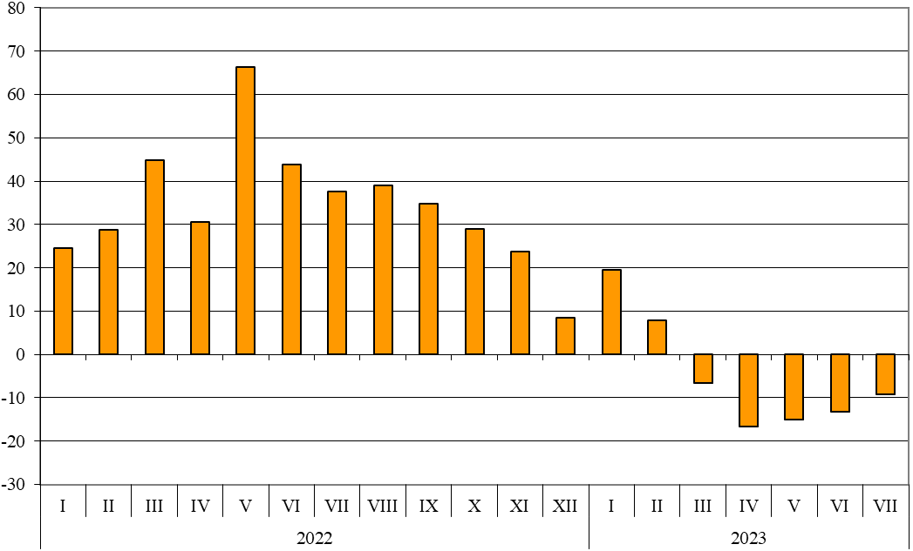

През периода януари - юли 2023 г. при износа на стоки от България за ЕС, разпределен според Стандартната външнотърговска класификация, най-голям ръст в сравнение със същия период на 2022 г. е отбелязан в секторите „Разнообразни готови продукти, н.д.“ (17.1%) (табл. 4 от приложението). Най-голям спад се наблюдава в сектор „Мазнини, масла и восъци от животински и растителен произход“ (71.6%).

Вносът на стоки в България от ЕС през периода януари - юли 2023 г. е без промяна спрямо същия период на 2022 г. и е на стойност 34 008.6 млн. лева (по цени CIF) (табл. 1 и 2 от приложението). Най-голям е стойностният обем на стоките, внесени от Германия, Италия, Румъния, Гърция и Нидерландия (табл. 3 от приложението).
През юли 2023 г. вносът на България от държавите - членки на ЕС, намалява с 5.5% спрямо същия месец на предходната година и е в размер на 4 727.4 млн. лева.

Фиг. 2. Номинално изменение в стойностния обем на вноса на стоки в България от ЕС през периода 2022 - 2023 година
(Спрямо същия месец на предходната година)

%
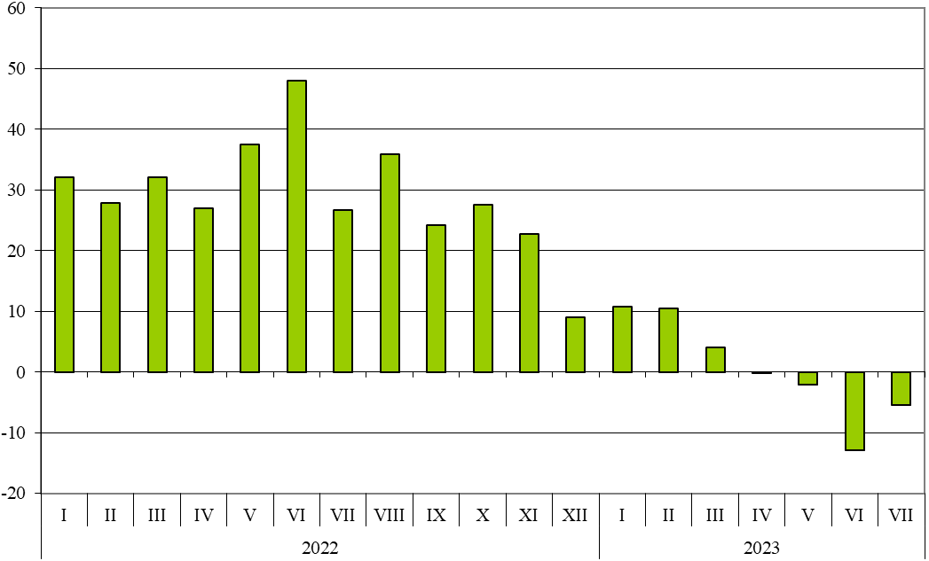

При вноса на стоки от ЕС, разпределен според Стандартната външнотърговска класификация, през периода януари - юли 2023 г. най-голямо увеличение спрямо същия период на предходната година е отчетено в сектор „Машини, оборудване и превозни средства“ (18.1%). Най-голям спад се наблюдава в сектор „Минерални горива, масла и подобни продукти“ (67.1%).
Външнотърговското салдо (износ FOB - внос CIF) на България с ЕС през периода
януари - юли 2023 г. е отрицателно и е на стойност 854.5 млн. лева (табл. 1 от приложението).

Приложение

Таблица 1
Износ, внос и търговско салдо на България през периода
януари - юли 2022 и 2023¹ г. по месеци
(Млн. левове)

Месеци/Периоди | Износ - FOB |  |  | Внос - CIF² |  |  | Търговско салдо - FOB/CIF
Месеци/Периоди | общо | ЕС | трети страни | общо | ЕС | трети страни | общо | ЕС | трети страни
I.2022 | 6244.6 | 4124.4 | 2120.2 | 7643.0 | 4132.2 | 3510.8 | -1398.4 | -7.8 | -1390.6
II.2022 | 6673.8 | 4272.2 | 2401.6 | 7694.6 | 4390.7 | 3303.9 | -1020.8 | -118.5 | -902.3
III.2022 | 8035.5 | 5425.9 | 2609.6 | 8966.6 | 5278.8 | 3687.8 | -931.1 | 147.1 | -1078.2
I - III.2022 | 20953.9 | 13822.5 | 7131.4 | 24304.2 | 13801.7 | 10502.5 | -3350.3 | 20.8 | -3371.1
IV.2022 | 7590.2 | 5141.0 | 2449.2 | 8445.5 | 4571.6 | 3873.9 | -855.3 | 569.4 | -1424.7
V.2022 | 8322.2 | 5584.1 | 2738.1 | 9020.1 | 5071.1 | 3949.0 | -697.9 | 513.0 | -1210.9
VI.2022 | 8659.8 | 5453.8 | 3206.0 | 10219.3 | 5554.4 | 4664.9 | -1559.5 | -100.6 | -1458.9
IV - VI.2022 | 24572.2 | 16178.9 | 8393.3 | 27684.9 | 15197.1 | 12487.8 | -3112.7 | 981.8 | -4094.5
I - VI.2022 | 45526.1 | 30001.4 | 15524.7 | 51989.1 | 28998.8 | 22990.3 | -6463.0 | 1002.6 | -7465.6
VII.2022 | 8187.0 | 5266.7 | 2920.3 | 9513.6 | 5001.4 | 4512.2 | -1326.6 | 265.3 | -1591.9
I - VII.2022 | 53713.1 | 35268.1 | 18445.0 | 61502.7 | 34000.2 | 27502.5 | -7789.6 | 1267.9 | -9057.5
I.2023 | 7356.3 | 4932.0 | 2424.3 | 8137.3 | 4578.7 | 3558.6 | -781.0 | 353.3 | -1134.3
II.2023 | 7100.5 | 4609.8 | 2490.7 | 8070.1 | 4847.5 | 3222.6 | -969.6 | -237.7 | -731.9
III.2023 | 7945.3 | 5067.1 | 2878.2 | 8599.4 | 5488.2 | 3111.2 | -654.1 | -421.1 | -233.0
I - III.2023 | 22402.1 | 14608.9 | 7793.2 | 24806.8 | 14914.4 | 9892.4 | -2404.7 | -305.5 | -2099.2
IV.2023 | 6739.1 | 4286.6 | 2452.5 | 7369.8 | 4568.6 | 2801.2 | -630.7 | -282.0 | -348.7
V.2023 | 7316.6 | 4741.9 | 2574.7 | 8137.3 | 4963.8 | 3173.5 | -820.7 | -221.9 | -598.8
VI.2023 | 7207.8 | 4729.6 | 2478.2 | 7851.5 | 4834.4 | 3017.1 | -643.7 | -104.8 | -538.9
IV - VI.2023 | 21263.5 | 13758.1 | 7505.4 | 23358.6 | 14366.8 | 8991.8 | -2095.1 | -608.7 | -1486.4
I - VI.2023 | 43665.6 | 28367.0 | 15298.6 | 48165.4 | 29281.2 | 18884.2 | -4499.8 | -914.2 | -3585.6
VII.2023 | 7081.3 | 4787.1 | 2294.2 | 7855.0 | 4727.4 | 3127.6 | -773.7 | 59.7 | -833.4
I - VII.2023 | 50746.9 | 33154.1 | 17592.8 | 56020.4 | 34008.6 | 22011.8 | -5273.5 | -854.5 | -4419.0

___________________________________________________
¹ Предварителни данни към 12.10.2023 година.
² Вносът по цени FOB се изчислява от БНБ
(http://bnb.bg/Statistics/StExternalSector/StForeignTrade/StFTImports/index.htm?toLang=_BG).

Таблица 2

Изменение в стойностния обем на износа и вноса на България през периода януари - юли 2023¹ г. спрямо същия период на предходната година

 |  |  |  |  | (Проценти)
Месеци/Периоди | Износ - FOB |  |  | Внос - CIF
Месеци/Периоди | общо | ЕС | трети страни | общо | ЕС | трети страни
I | 17.8 | 19.6 | 14.3 | 6.5 | 10.8 | 1.4
II | 6.4 | 7.9 | 3.7 | 4.9 | 10.4 | -2.5
III | -1.1 | -6.6 | 10.3 | -4.1 | 4.0 | -15.6
I - III | 6.9 | 5.7 | 9.3 | 2.1 | 8.1 | -5.8
IV | -11.2 | -16.6 | 0.1 | -12.7 | -0.1 | -27.7
V | -12.1 | -15.1 | -6.0 | -9.8 | -2.1 | -19.6
VI | -16.8 | -13.3 | -22.7 | -23.2 | -13.0 | -35.3
IV - VI | -13.5 | -15.0 | -10.6 | -15.6 | -5.5 | -28.0
I - VI | -4.1 | -5.4 | -1.5 | -7.4 | 1.0 | -17.9
VII | -13.5 | -9.1 | -21.4 | -17.4 | -5.5 | -30.7
I - VII | -5.5 | -6.0 | -4.6 | -8.9 | 0.0 | -20.0
¹ Предварителни данни към 12.10.2023 година.

Таблица 3

Износ, внос и търговско салдо на България по групи страни и основни
страни партньори¹ през периода януари - юли 2022 и 2023² година

Страни и групи страни | Износ - FOB |  |  | Внос - CIF |  |  | Търговско салдо - FOB/CIF
Страни и групи страни | 2022 | 2023 | изменение спрямо същия период на предходната година - % | 2022 | 2023 | изменение спрямо същия период на предходната година - % | 2022 | 2023
Страни и групи страни | млн. левове |  | изменение спрямо същия период на предходната година - % | млн. левове |  | изменение спрямо същия период на предходната година - % | млн. левове
Общо | 53713.1 | 50746.9 | -5.5 | 61502.7 | 56020.4 | -8.9 | -7789.6 | -5273.5
ЕС | 35268.1 | 33154.1 | -6.0 | 34000.2 | 34008.6 | 0.0 | 1267.9 | -854.5
Австрия | 1022.8 | 1117.6 | 9.3 | 1317.8 | 1489.5 | 13.0 | -295.0 | -371.9
Белгия | 1293.1 | 1403.0 | 8.5 | 1145.7 | 1286.9 | 12.3 | 147.4 | 116.1
Германия | 7696.3 | 7018.7 | -8.8 | 6403.3 | 7054.2 | 10.2 | 1293.0 | -35.5
Гърция | 3624.3 | 2866.5 | -20.9 | 3611.0 | 2602.1 | -27.9 | 13.3 | 264.4
Дания | 259.4 | 253.5 | -2.3 | 236.3 | 413.1 | 74.8 | 23.1 | -159.6
Естония | 63.7 | 84.7 | 33.0 | 47.9 | 142.7 | 197.9 | 15.8 | -58.0
Ирландия | 116.7 | 154.3 | 32.2 | 265.5 | 223.6 | -15.8 | -148.8 | -69.3
Испания | 1592.9 | 1398.4 | -12.2 | 1266.9 | 1075.0 | -15.1 | 326.0 | 323.4
Италия | 4353.1 | 4005.7 | -8.0 | 3645.7 | 3961.0 | 8.6 | 707.4 | 44.7
Кипър | 240.3 | 166.4 | -30.8 | 63.9 | 77.1 | 20.7 | 176.4 | 89.3
Латвия | 48.0 | 70.4 | 46.7 | 76.4 | 45.8 | -40.1 | -28.4 | 24.6
Литва | 133.8 | 147.5 | 10.2 | 126.7 | 132.9 | 4.9 | 7.1 | 14.6
Люксембург | 11.4 | 17.5 | 53.5 | 58.1 | 48.2 | -17.0 | -46.7 | -30.7
Малта | 20.6 | 24.5 | 18.9 | 22.6 | 19.5 | -13.7 | -2.0 | 5.0
Нидерландия | 1408.9 | 1079.0 | -23.4 | 2606.8 | 2335.7 | -10.4 | -1197.9 | -1256.7
Полша | 1233.5 | 1266.1 | 2.6 | 1981.6 | 2219.0 | 12.0 | -748.1 | -952.9
Португалия | 163.4 | 146.0 | -10.6 | 138.6 | 129.4 | -6.6 | 24.8 | 16.6
Румъния | 5331.4 | 4744.2 | -11.0 | 4529.3 | 3594.6 | -20.6 | 802.1 | 1149.6
Словакия | 477.3 | 610.3 | 27.9 | 640.8 | 642.5 | 0.3 | -163.5 | -32.2
Словения | 279.3 | 315.7 | 13.0 | 442.7 | 525.2 | 18.6 | -163.4 | -209.5
Унгария | 981.6 | 667.8 | -32.0 | 1960.7 | 1951.8 | -0.5 | -979.1 | -1284.0
Финландия | 123.3 | 108.1 | -12.3 | 113.7 | 145.7 | 28.1 | 9.6 | -37.6
Франция | 1860.4 | 1732.9 | -6.9 | 1373.2 | 1534.1 | 11.7 | 487.2 | 198.8
Хърватия | 501.0 | 382.7 | -23.6 | 137.4 | 149.5 | 8.8 | 363.6 | 233.2
Чехия | 877.7 | 960.9 | 9.5 | 1340.6 | 1547.9 | 15.5 | -462.9 | -587.0
Швеция | 376.9 | 473.4 | 25.6 | 369.1 | 447.5 | 21.2 | 7.8 | 25.9
Неуточнени | 1177.0 | 1938.3 | 64.7 | 77.9 | 214.1 | 174.8 | 1099.1 | 1724.2

¹ Страна партньор е тази, за/от която стоките са изпратени/получени.
² Предварителни данни към 12.10.2023 година.

Таблица 3

Износ, внос и търговско салдо на България по групи страни и основни
страни партньори¹ през периода януари - юли 2022 и 2023² година

(Продължение)
Страни и групи страни | Износ - FOB |  |  | Внос - CIF |  |  |  | Търговско салдо - FOB/CIF
Страни и групи страни | 2022 | 2023 | изменение спрямо същия период на предходната година - % | 2022 | 2023 |  | изменение спрямо същия период на предходната година - % | 2022 | 2023
Страни и групи страни | млн. левове |  | изменение спрямо същия период на предходната година - % | млн. левове |  |  | изменение спрямо същия период на предходната година - % | млн. левове
ТРЕТИ СТРАНИ | 18445.0 | 17592.8 | -4.6 | 27502.5 |  | 22011.8 | -20.0 | -9057.5 |  | -4419.0
ОНД³ | 838.1 | 1077.9 | 28.6 | 7638.3 |  | 3717.5 | -51.3 | -6800.2 |  | -2639.6
в това число:
Казахстан | 40.0 | 96.1 | 140.3 | 16.9 |  | 7.6 | -55.0 | 23.1 |  | 88.5
Руска федерация | 493.1 | 591.1 | 19.9 | 7088.9 |  | 3193.1 | -55.0 | -6595.8 |  | -2602.0
ОИСР⁴ | 6857.6 | 6282.6 | -8.4 | 7824.3 |  | 7305.5 | -6.6 | -966.7 |  | -1022.9
в това число:
Израел | 451.8 | 246.0 | -45.6 | 69.6 |  | 162.1 | 132.9 | 382.2 |  | 83.9
Канада | 116.2 | 136.3 | 17.3 | 122.0 |  | 51.7 | -57.6 | -5.8 |  | 84.6
Обединено кралство⁵ | 875.4 | 763.9 | -12.7 | 415.4 |  | 452.6 | 9.0 | 460.0 |  | 311.3
Република Корея | 174.0 | 245.2 | 40.9 | 221.3 |  | 224.5 | 1.4 | -47.3 |  | 20.7
Съединени американски щати | 1175.5 | 1200.8 | 2.2 | 709.6 |  | 730.2 | 2.9 | 465.9 |  | 470.6
Турция | 3410.6 | 2930.1 | -14.1 | 5333.5 |  | 4660.7 | -12.6 | -1922.9 |  | -1730.6
Чили | 19.9 | 17.1 | -14.1 | 176.4 |  | 160.6 | -9.0 | -156.5 |  | -143.5
Япония | 83.3 | 78.0 | -6.4 | 243.9 |  | 239.5 | -1.8 | -160.6 |  | -161.5
ЕАСТ⁶ | 395.8 | 491.8 | 24.3 | 404.3 |  | 517.0 | 27.9 | -8.5 |  | -25.2
в това число:
Норвегия | 63.2 | 78.4 | 24.1 | 42.8 |  | 103.9 | 142.8 | 20.4 |  | -25.5
Швейцария | 326.8 | 409.8 | 25.4 | 356.6 |  | 408.4 | 14.5 | -29.8 |  | 1.4
Страни, невключени в
горните групировки:
Aлбания | 149.4 | 152.3 | 1.9 | 64.8 |  | 57.1 | -11.9 | 84.6 |  | 95.2
Босна и Херцеговина | 114.9 | 104.7 | -8.9 | 27.9 |  | 45.3 | 62.4 | 87.0 |  | 59.4
Бразилия | 161.8 | 46.8 | -71.1 | 296.9 |  | 398.3 | 34.2 | -135.1 |  | -351.5
Виетнам | 58.2 | 38.5 | -33.8 | 184.6 |  | 197.3 | 6.9 | -126.4 |  | -158.8
Грузия | 288.8 | 224.5 | -22.3 | 565.3 |  | 354.7 | -37.3 | -276.5 |  | -130.2

¹ Страна партньор е тази, за/от която стоките са изпратени/получени.
² Предварителни данни към 12.10.2023 година.
³ ОНД включва: Азербайджан, Армения, Беларус, Казахстан, Киргизстан, Република Молдова, Руска федерация, Таджикистан, Туркменистан и Узбекистан.
⁴ ОИСР включва: Австралия, Американски Вирджински острови, Израел, Исландия, Канада, Коста Рика, Мексико, Нова Зеландия, Норвегия, Обединено кралство, Република Корея, САЩ, Турция, Чили, Швейцария, Япония.
⁵ Обединеното кралство включва: Северна Ирландия, Великобритания, Англо-нормандски острови и остров Ман.
⁶ ЕАСТ включва: Норвегия, Швейцария, Исландия и Лихтенщайн.

Таблица 3

Износ, внос и търговско салдо на България по групи страни и основни
страни партньори¹ през периода януари - юли 2022 и 2023² година

(Продължение и край)
Страни и групи страни | Износ - FOB |  |  | Внос - CIF |  |  | Търговско салдо - FOB/CIF
Страни и групи страни | 2022 | 2023 | изменение спрямо същия период на предходната година - % | 2022 | 2023 | изменение спрямо същия период на предходната година - % | 2022 | 2023
Страни и групи страни | млн. левове |  | изменение спрямо същия период на предходната година - % | млн. левове |  | изменение спрямо същия период на предходната година - % | млн. левове
Египет | 640.0 | 668.7 | 4.5 | 272.2 | 442.3 | 62.5 | 367.8 |  | 226.4
Индия | 298.2 | 220.7 | -26.0 | 318.8 | 294.6 | -7.6 | -20.6 |  | -73.9
Индонезия | 31.2 | 192.1 | 515.7 | 181.2 | 400.8 | 121.2 | -150.0 |  | -208.7
Иран, ислямска република | 148.2 | 116.6 | -21.3 | 105.5 | 61.6 | -41.6 | 42.7 |  | 55.0
Китай | 742.3 | 1162.6 | 56.6 | 3456.7 | 3187.9 | -7.8 | -2714.4 |  | -2025.3
Обединени арабски емирства | 130.7 | 157.1 | 20.2 | 46.3 | 56.2 | 21.4 | 84.4 |  | 100.9
Перу | 18.9 | 26.5 | 40.2 | 305.3 | 225.3 | -26.2 | -286.4 |  | -198.8
Република Северна Македония | 912.1 | 958.3 | 5.1 | 505.7 | 545.8 | 7.9 | 406.4 |  | 412.5
Република Южна Африка | 260.2 | 134.7 | -48.2 | 45.4 | 135.6 | 198.7 | 214.8 |  | -0.9
Сингапур | 28.0 | 35.0 | 25.0 | 61.8 | 49.4 | -20.1 | -33.8 |  | -14.4
Сирийска арабска република | 4.6 | 3.1 | -32.6 | 8.2 | 0.7 | -91.5 | -3.6 |  | 2.4
Сърбия | 1318.8 | 1112.4 | -15.7 | 1015.5 | 1236.9 | 21.8 | 303.3 |  | -124.5
Тайван | 51.9 | 152.3 | 193.4 | 288.6 | 199.8 | -30.8 | -236.7 |  | -47.5
Тунис | 309.7 | 141.7 | -54.2 | 59.6 | 24.5 | -58.9 | 250.1 |  | 117.2
Украйна | 963.0 | 1107.6 | 15.0 | 1917.1 | 1028.0 | -46.4 | -954.1 |  | 79.6

______________________________
¹ Страна партньор е тази, за/от която стоките са изпратени/получени.
² Предварителни данни към 12.10.2023 година.

Таблица 4
Износ, внос и търговско салдо на България по сектори на Стандартната външнотърговска класификация (SITC, рев. 4) през периода януари - юли 2022 и 2023¹ година
Сектори на SITC |  | Износ - FOB |  |  |  |  |  |  |  | Внос - CIF |  |  |  |  |  | Търговско салдо - FOB/CIF
 |  | 2022 |  | 2023 |  |  | изменение спрямо същия период на предходната година - % |  |  | 2022 |  | 2023 |  | изменение спрямо същия период на предходната година - % |  | 2022 |  | 2023
 |  | млн. левове |  |  |  |  |  |  |  | млн. левове |  |  |  |  |  | млн. левове
Общо |  | 53713.1 |  | 50746.9 |  |  | -5.5 |  |  | 61502.7 |  | 56020.4 |  | -8.9 |  | -7789.6 |  | -5273.5
в т.ч. ЕС |  | 35268.1 |  | 33154.1 |  |  | -6.0 |  |  | 34000.2 |  | 34008.6 |  | 0.0 |  | 1267.9 |  | -854.5
Храни и живи животни |  | 6026.3 |  | 6451.2 |  |  | 7.1 |  |  | 4033.3 |  | 4648.8 |  | 15.3 |  | 1993.0 |  | 1802.4
в т.ч. ЕС |  | 3321.7 |  | 3351.5 |  |  | 0.9 |  |  | 3043.7 |  | 3479.7 |  | 14.3 |  | 278.0 |  | -128.2
Безалкохолни и алкохолни напитки и тютюн |  | 362.4 |  | 414.4 |  |  | 14.3 |  |  | 835.0 |  | 954.0 |  | 14.3 |  | -472.6 |  | -539.6
в т.ч. ЕС |  | 225.7 |  | 256.7 |  |  | 13.7 |  |  | 647.3 |  | 735.3 |  | 13.6 |  | -421.6 |  | -478.6
Необработени (сурови) материали, негодни за консумация (изкл. горивата) |  | 3124.3 |  | 2986.9 |  |  | -4.4 |  |  | 5640.3 |  | 4151.2 |  | -26.4 |  | -2516.0 |  | -1164.3
в т.ч. ЕС |  | 1882.6 |  | 1825.5 |  |  | -3.0 |  |  | 1247.0 |  | 1201.1 |  | -3.7 |  | 635.6 |  | 624.4
Минерални горива, масла и подобни продукти |  | 5958.2 |  | 3652.5 |  |  | -38.7 |  |  | 10194.0 |  | 5619.2 |  | -44.9 |  | -4235.8 |  | -1966.7
в т.ч. ЕС |  | 1625.9 |  | 989.4 |  |  | -39.1 |  |  | 2550.5 |  | 839.7 |  | -67.1 |  | -924.6 |  | 149.7
Мазнини, масла и восъци от животински и растителен произход |  | 1982.1 |  | 985.7 |  |  | -50.3 |  |  | 841.9 |  | 501.0 |  | -40.5 |  | 1140.2 |  | 484.7
в т.ч. ЕС |  | 1561.1 |  | 442.6 |  |  | -71.6 |  |  | 419.9 |  | 246.9 |  | -41.2 |  | 1141.2 |  | 195.7
Химични вещества и продукти |  | 6443.8 |  | 5411.6 |  |  | -16.0 |  |  | 9258.4 |  | 7754.7 |  | -16.2 |  | -2814.6 |  | -2343.1
в т.ч. ЕС |  | 4219.3 |  | 3381.0 |  |  | -19.9 |  |  | 6706.1 |  | 5798.9 |  | -13.5 |  | -2486.8 |  | -2417.9
Артикули, класифицирани главно според вида на материала |  | 12083.5 |  | 10331.8 |  |  | -14.5 |  |  | 10438.5 |  | 9386.2 |  | -10.1 |  | 1645.0 |  | 945.6
в т.ч. ЕС |  | 9218.5 |  | 7763.7 |  |  | -15.8 |  |  | 5252.6 |  | 5140.3 |  | -2.1 |  | 3965.9 |  | 2623.4
Машини, оборудване и превозни средства |  | 10684.9 |  | 12294.4 |  |  | 15.1 |  |  | 15672.0 |  | 17904.1 |  | 14.2 |  | -4987.1 |  | -5609.7
в т.ч. ЕС |  | 7965.5 |  | 8996.1 |  |  | 12.9 |  |  | 11099.4 |  | 13106.5 |  | 18.1 |  | -3133.9 |  | -4110.4
Разнообразни готови продукти, н.д. |  | 7003.5 |  | 7862.9 |  |  | 12.3 |  |  | 4527.2 |  | 5032.7 |  | 11.2 |  | 2476.3 |  | 2830.2
в т.ч. ЕС |  | 5222.1 |  | 6116.8 |  |  | 17.1 |  |  | 2981.4 |  | 3405.2 |  | 14.2 |  | 2240.7 |  | 2711.6
Стоки и сделки, н.д. |  | 44.1 |  | 355.5 |  |  | 706.1 |  |  | 62.1 |  | 68.5 |  | 10.3 |  | -18.0 |  | 287.0
в т.ч. ЕС |  | 25.7 |  | 30.8 |  |  | 19.8 |  |  | 52.3 |  | 55.0 |  | 5.2 |  | -26.6 |  | -24.2
¹ Предварителни данни към 12.10.2023 година.

Изменение в стойностния обем по текущи цени.
Вносът по цени FOB се изчислява от БНБ (http://bnb.bg/Statistics/StExternalSector/StForeignTrade/StFTImports/index.htm?toLang=_BG).
Изменение в стойностния обем по текущи цени.

